  Colegio San Pedro  Valle Grande | Nombre de Evaluación : medidas de dispersión  Curso: Tercero medio  2026 | Unidad Técnico-Pedagógica  Asignatura: matematica
Objetivo Aprendizaje | Calcular medidas de tendencia central y de dispersión para conjuntos de datos no agrupados, e interpretar sus resultados para la toma de decisiones
Nombre del Estudiante |  |  | Curso: |  | Fecha
Puntaje Total | Puntaje Obtenido |  |  | Nota
Instrucciones: Lee atentamente cada pregunta y selecciona la alternativa correcta.

1. Según la guía, ¿qué buscan resumir las medidas de tendencia central?
a) La dispersión de los datos en múltiples valores.
b) El valor máximo y el mínimo de una muestra.
c) El centro de la distribución de los datos en un solo valor.
d) La distancia absoluta de cada dato respecto a la media.
e) La probabilidad de éxito o fracaso de un experimento.
2. ¿Cuál es la definición de la Media Aritmética (Promedio - $\overset{‾}{x}$)?
a) El valor o valores que más se repite en el conjunto.
b) El centro de gravedad de los datos.
c) El valor central cuando los datos están desordenados.
d) La raíz cuadrada de la varianza de los datos.
e) La diferencia entre el dato mayor y el menor.
3. ¿Cómo se determina el valor de la Mediana ($Me$) si la cantidad de datos ($n$) es un número par?
a) Es el dato que tiene la mayor frecuencia absoluta.
b) Se elige el valor más alto del conjunto de datos.
c) Es el promedio general de todos los datos de la muestra.
d) Es el dato central exacto.
e) Es el promedio de los dos datos centrales cuando están ordenados de menor a mayor.
4. ¿Qué concepto corresponde a “el valor (o valores) que más se repite en el conjunto de datos”?
a) Rango
b) Media Aritmética
c) Moda
d) Desviación Estándar
e) Varianza
5. ¿Qué información principal indican las Medidas de Dispersión?
a) Qué tan alejados están los datos respecto a su centro (generalmente respecto a la media aritmética).
b) El dato exacto que divide la muestra en dos mitades iguales.
c) La suma total de todas las variables cuantitativas.
d) La posición central de un conjunto de datos agrupados.
e) El promedio de los datos extremos.
6. LIMITACIONES DE TENDENCIA CENTRAL: En el problema de los corredores, ambos tienen el mismo tiempo promedio de 12.3 segundos. ¿Cuál es la principal limitación de usar solo el promedio para describir a estos corredores?
a) El promedio no se puede calcular si hay valores con decimales.
b) El promedio por sí solo no describe la variabilidad, ocultando qué corredor tiene un rendimiento irregular y cuál es más constante.
c) El promedio se ve inalterado por valores extremos o atípicos.
d) El promedio siempre requiere conocer el rango para ser calculado.
e) El promedio asume que todos los tiempos cronometrados son idénticos.

7. USO DE MEDIDAS DE DISPERSIÓN: Al elegir a un atleta para una competencia de 100 metros planos, el profesor calcula la desviación estándar. ¿Para qué utiliza el profesor esta medida de dispersión al conocer el conjunto de datos?
a) Para encontrar al corredor que logró la máxima velocidad en un solo intento.
b) Para identificar al corredor más “confiable”, regular y predecible en su rendimiento.
c) Para calcular exactamente la diferencia entre el mejor y el peor tiempo.
d) Para sumar todos los tiempos de los entrenamientos.
e) Para descartar automáticamente al corredor más rápido.
8. LIMITACIONES DEL RANGO: Según la guía, el Rango se calcula como la diferencia entre el valor máximo y el mínimo ($R=x_{max}-x_{min}$). Basándose en esta fórmula, ¿cuál es su mayor limitación como medida de dispersión?
a) Es la medida matemática más compleja de calcular.
b) Solo toma en cuenta los dos valores extremos, ignorando por completo la información y distribución de todos los demás datos intermedios.
c) Requiere calcular obligatoriamente la varianza antes de usar la fórmula.
d) Siempre entrega un resultado negativo que confunde el análisis.
e) Se ve menos afectado por valores atípicos que la desviación media.
9. CONCEPTO DE ESTADÍGRAFO: Recordando los conceptos de inferencia estadística sobre la diferencia entre Población y Muestra, ¿qué representa un “estadígrafo” o estadístico (como $\overset{‾}{x}$ y $s$)?
a) Un parámetro inamovible que describe a toda la Población (como $μ$ y $σ$).
b) Un valor representativo que se calcula para extraer información a partir de los datos de una Muestra.
c) Un gráfico de barras utilizado para frecuencias absolutas.
d) Una variable cualitativa que no puede ser medida numéricamente.
e) Un experimento de éxito/fracaso de Bernoulli.
10. ¿Qué representa la Desviación Media ($D_{\overset{‾}{x}}$)?
a) La raíz cuadrada exacta de la varianza.
b) La distancia entre el primer y el último dato cronometrado.
c) El promedio de las desviaciones al cuadrado respecto a la media.
d) El promedio de las distancias absolutas de cada dato respecto a la media aritmética.
e) El dato que se encuentra en el medio geométrico.
11. ¿Cómo se define matemáticamente la Varianza ($σ^{2}$) en la guía?
a) Promedio de las distancias absolutas de cada dato respecto a la media.
b) Raíz cuadrada del promedio de las desviaciones.
c) Diferencia entre el valor máximo y el mínimo elevado al cuadrado.
d) Promedio de las desviaciones al cuadrado respecto a la media.
e) Suma de todos los datos dividida en dos.
12. ¿Cuál es la relación directa entre la Varianza ($σ^{2}$) y la Desviación Estándar ($σ$)?
a) La Desviación Estándar es el doble de la Varianza.
b) La Desviación Estándar es la raíz cuadrada de la Varianza.
c) La Varianza es la raíz cuadrada de la Desviación Estándar.
d) Son exactamente el mismo valor matemático.
e) La Varianza se obtiene dividiendo la Desviación Estándar por la cantidad de datos ($n$).
13. En el Ejercicio 1 de la guía, un estudiante obtiene las notas 4.2 - 5.5 - 6.0 - 5.5 - 4.8 - 6.4. ¿Cuál es el valor de la Media (promedio) de estas calificaciones?
a) 5.5
b) 6.0
c) 5.4
d) 4.8
e) 5.0
14. Respecto a las mismas notas del estudiante del Ejercicio 1 (4.2 - 5.5 - 6.0 - 5.5 - 4.8 - 6.4), ¿cuáles son los valores correspondientes a la Mediana y la Moda, respectivamente?
a) 5.4 y 5.5
b) 5.5 y 5.5
c) 6.0 y 5.5
d) 4.8 y 6.4
e) 5.5 y 6.0
15. En el solucionario del Ejercicio 1, la Desviación Media es 0.6. ¿Qué interpretación se da a este resultado respecto al rendimiento del estudiante?
a) Que el estudiante obtuvo un 0.6 en su última prueba.
b) Que la nota más alta y la más baja tienen una diferencia de 0.6.
c) Que la nota de aprobación mínima exigida es un 6.0.
d) Que, en promedio, las notas se alejan 0.6 décimas del promedio general de 5.4.
e) Que la varianza de las notas es exactamente cero.
16. En el Ejercicio 2, el Corredor A tiene una desviación estándar ($σ$) de $≈0.14$ s y el Corredor B tiene una de $≈0.88$ s. Según la interpretación esperada, ¿a quién se debe elegir y por qué?
a) Al Corredor B, porque una mayor desviación indica que es más rápido.
b) Al Corredor A, porque su baja desviación estándar indica que es mucho más consistente y predecible.
c) A cualquiera de los dos, porque sus tiempos promedio son iguales y la desviación no importa en atletismo.
d) Al Corredor B, porque demostró tener los picos más altos de velocidad en la pista.
e) Al Corredor A, porque es el único que tiene una varianza negativa.
17. En el Ejercicio 3 sobre la fábrica de pan artesanal, se evalúan 8 bolsas que pesan idealmente 500 gramos. Al hacer los cálculos iniciales, ¿cuáles son los valores de la Media, Mediana y Moda, respectivamente?
a) 505 g, 495 g y 500 g
b) 500 g, 502 g y 498 g
c) 500 g, 500 g y 500 g
d) 499 g, 501 g y 500 g
e) 495 g, 500 g y 505 g
18. En la misma situación de las bolsas de pan iniciales (495, 505, 502, 498, 500, 501, 499, 500), ¿cuál es el Rango calculado?
a) 2.25 g
b) 8.5 g
c) 2.91 g
d) 500 g
e) 10 g
19. Según el análisis del Ejercicio 3, si al día siguiente se registra un valor extremo (una bolsa pesa 410 gramos), ¿qué ocurre con las medidas de tendencia central?
a) Todas las medidas aumentan drásticamente su valor original.
b) La Media será arrastrada hacia abajo (muy afectada), mientras que la Mediana se mantendrá casi intacta.
c) La Mediana cambiará bruscamente, pero la Media seguirá siendo exactamente 500 g.
d) La Moda se transformará en 410 g de inmediato.
e) La Media y la Mediana se volverán incalculables.
20. En relación al mismo valor extremo (bolsa de 410 gramos) en la producción de pan, ¿qué le pasará a la Desviación Estándar de la muestra?
a) Disminuirá acercándose a cero debido al peso menor de la bolsa.
b) Se mantendrá exactamente igual porque solo evalúa los valores centrales.
c) Aumentará drásticamente por el gran aumento en la dispersión de los datos.
d) Se convertirá en el mismo valor de la desviación media.
e) Pasará a ser un número negativo debido al fracaso de la producción.

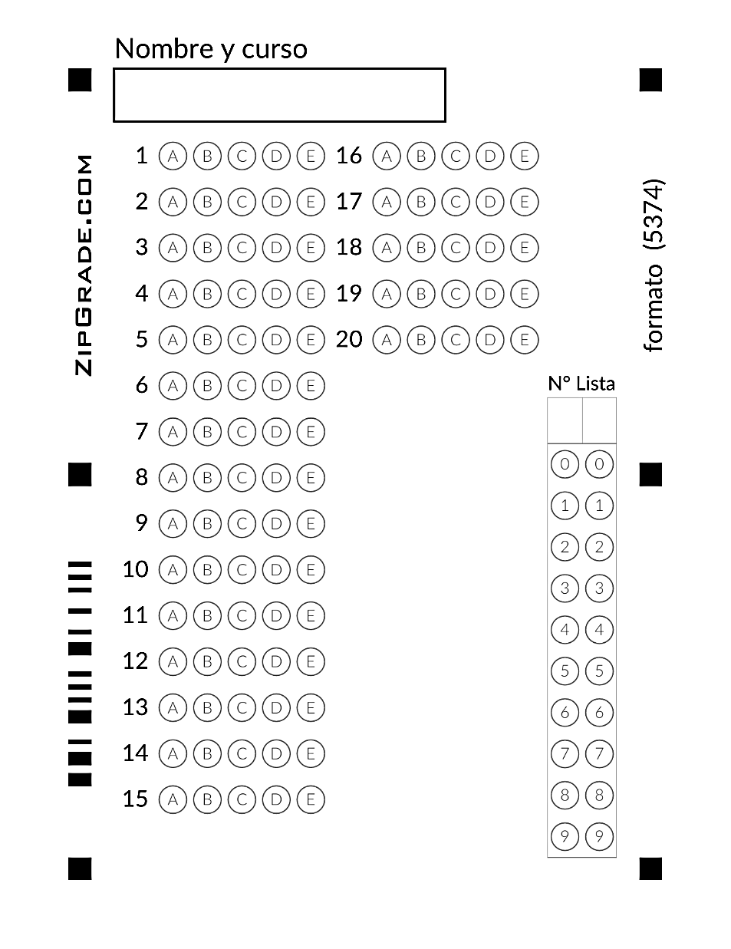
Pauta de Corrección: 1. c | 2. b | 3. e | 4. c | 5. a | 6. b | 7. b | 8. b | 9. b | 10. d | 11. d | 12. b | 13. c | 14. b | 15. d | 16. b | 17. c | 18. e | 19. b | 20. c

